江南大学实验报告

课程名称： 计算机网络 | 年级：2018级 | 上机日期：2021.5.17
姓名： 王汝宇 | 学号：1033180317 | 班级：计科1803
实验名称：实验6链路聚合配置 | 教师： 王晓锋 | 成绩：

- 一、目的及要求
(1)了解以太网交换机链路聚合的基本工作原理
(2)掌握以太网交换机静态链路聚合的基本配置方法

二、环境（软、硬件平台）

SecureCRT

三、内容及步骤（包括程序流程及说明）
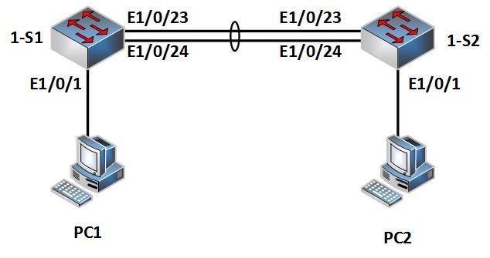
实验任务一：交换机静态链路聚合配置
本实验通过在交换机上配置静态链路聚合，使读者掌握静态链路聚合的配置命令和查看方法。然后通过断开聚合组中的某条链路并观察网络连接是否中断，来加深了解链路聚合所实现的可靠性。
步骤一：建立物理连接
按照图 6-1 进行连接（先不连接 E1/0/23 间的网线），并检查设备的软件版本及配置信息，确保各设备软件版本符合要求，所有配置为初始状态。如果配置不符合要求，请在用户模式下擦除设备中的配置文件，然后重启设备以使系统采用缺省的配置参数进行初始化。
步骤二：配置 PC 的 IP 地址并测试连通性
PC 机的配置参数如下：
设备名称 IP 地址 网关
PC1 172.16.0.1/24 --
PC2 172.16.0.2/24 –
使用 ping 命令测试 PC1 与 PC2 的连通性，此时应该连通的。
将两个交换机的 E1/0/23 端口互连，如图 6-1。进一步使用 ping 命令测试 PC1 与 PC2的连通性，此时反而不连通（交换机间形成环路引起，若没有此效果，则在 PC1 与 PC2 上清空 ARP 表，参考命令“arp -d”）。
步骤三：配置静态聚合
链路聚合可以分为静态聚合和动态聚合，本实验任务是验证静态聚合。首先在系统视图下创建聚合端口，然后把物理端口加入聚合组中。
[1-S1]interface Bridge-Aggregation 1
[1-S1-Bridge-Aggregation1]qu
[1-S1]interface Ethernet 1/0/23
[1-S1-Ethernet1/0/23]port link-aggregation group 1
[1-S1-Ethernet1/0/23]qu
[1-S1]interface Ethernet 1/0/24
[1-S1-Ethernet1/0/24]port link-aggregation group 1
[1-S2]interface Bridge-Aggregation 1
[1-S2-Bridge-Aggregation1]qu
[1-S2]interface Ethernet 1/0/23
[1-S2-Ethernet1/0/23]port link-aggregation group 1
[1-S2-Ethernet1/0/23]qu
[1-S2]interface Ethernet 1/0/24
[1-S2-Ethernet1/0/24]port link-aggregation group 1
步骤三：查看聚合组信息
分别在 1-S1 和 1-S2 上查看所配置的聚合组信息。正确信息应如下所示：
[1-S1]display link-aggregation summary
Aggregation Interface Type:
BAGG -- Bridge-Aggregation, RAGG -- Route-Aggregation
Aggregation Mode: S -- Static, D -- Dynamic
Loadsharing Type: Shar -- Loadsharing, NonS -- Non-Loadsharing
Actor System ID: 0x8000, 741f-4aec-99a1
AGG AGG Partner ID Select Unselect Share
Interface Mode Ports Ports Type
-------------------------------------------------------------------------------
BAGG1 S none 2 0 Shar
[1-S1]display link-aggregation verbose
Loadsharing Type: Shar -- Loadsharing, NonS -- Non-Loadsharing
Port Status: S -- Selected, U -- Unselected
Flags: A -- LACP_Activity, B -- LACP_Timeout, C -- Aggregation,
D -- Synchronization, E -- Collecting, F -- Distributing,
G -- Defaulted, H – Expired
Aggregation Interface: Bridge-Aggregation1
Aggregation Mode: Static
Loadsharing Type: Shar
Port Status Priority Oper-Key
--------------------------------------------------------------------------------
Eth1/0/23 S 32768 1
Eth1/0/24 S 32768 1
[1-S2]display link-aggregation summary
Aggregation Interface Type:
BAGG -- Bridge-Aggregation, RAGG -- Route-Aggregation
Aggregation Mode: S -- Static, D -- Dynamic
Loadsharing Type: Shar -- Loadsharing, NonS -- Non-Loadsharing
Actor System ID: 0x8000, 741f-4aec-9689
AGG AGG Partner ID Select Unselect Share
Interface Mode Ports Ports Type
-------------------------------------------------------------------------------
BAGG1 S none 2 0 Shar
[1-S2]display link-aggregation verbose
Loadsharing Type: Shar -- Loadsharing, NonS -- Non-Loadsharing
Port Status: S -- Selected, U -- Unselected
Flags: A -- LACP_Activity, B -- LACP_Timeout, C -- Aggregation,
D -- Synchronization, E -- Collecting, F -- Distributing,
G -- Defaulted, H -- Expired
Aggregation Interface: Bridge-Aggregation1
Aggregation Mode: Static
Loadsharing Type: Shar
Port Status Priority Oper-Key
--------------------------------------------------------------------------------
Eth1/0/23 S 32768 1
Eth1/0/24 S 32768 1
以上信息表明，交换机上有一个链路聚合端口，其 ID 是 1，组中包含了 2 个 selected状态端口，并工作在负载分担模式下。
步骤四：链路聚合组验证
在 PC1 上执行 ping 命令，以使 PC1 向 PC2 不间断发送 ICMP 报文，如下所示：
C:\Documents and Settings\Administrator>ping 172.16.0.2 –t
Pinging 172.16.0.2 with 32 bytes of data:
Reply from 172.16.0.2: bytes=32 time<1ms TTL=128
Reply from 172.16.0.2: bytes=32 time<1ms TTL=128
………
注意观察交换机面板上的端口 LED 显示灯，闪烁表明有数据流通过。将聚合组中 LED显示灯闪烁的端口上电缆断开，观察 PC1 上发送的 ICMP 报文有无丢失。
正常情况下，应该没有报文丢失。
无报文丢失说明聚合组中的两个端口是互相备份的。当一个端口不能转发数据流时，系统将数据流从另一个端口发送出去。

四、运行结果

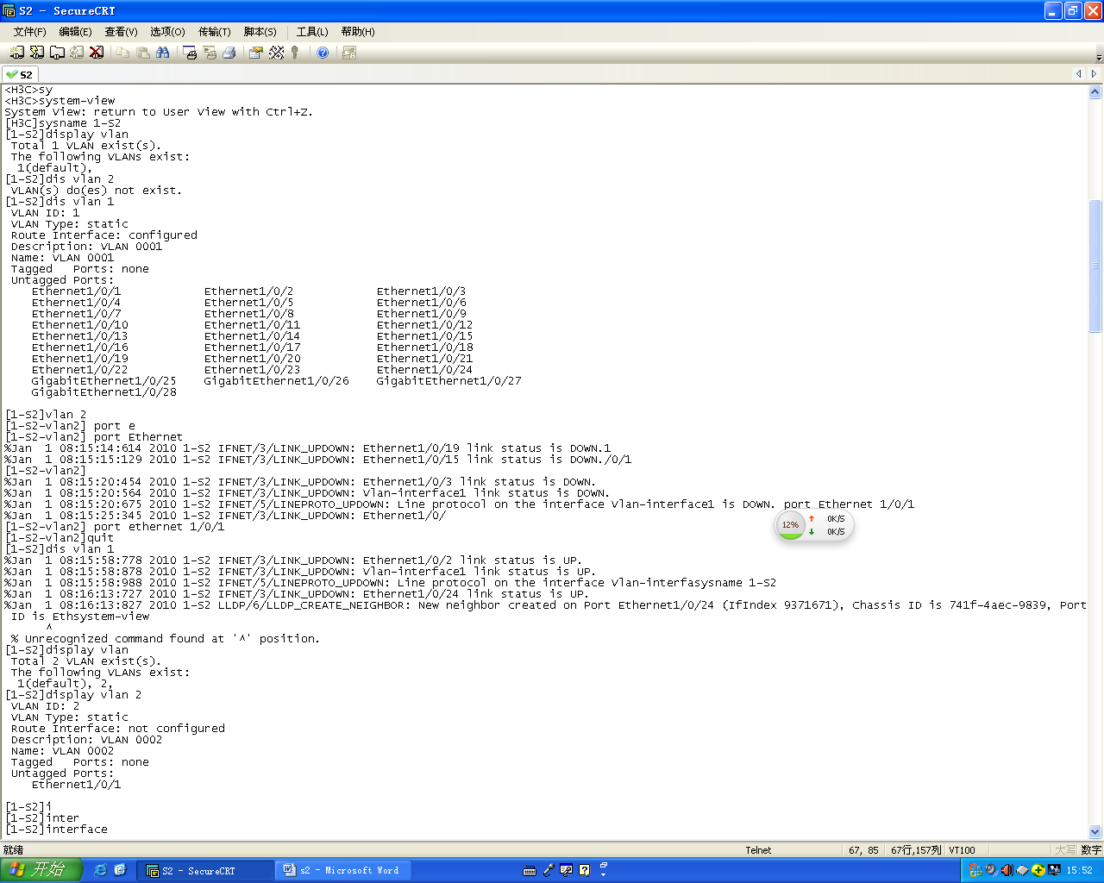
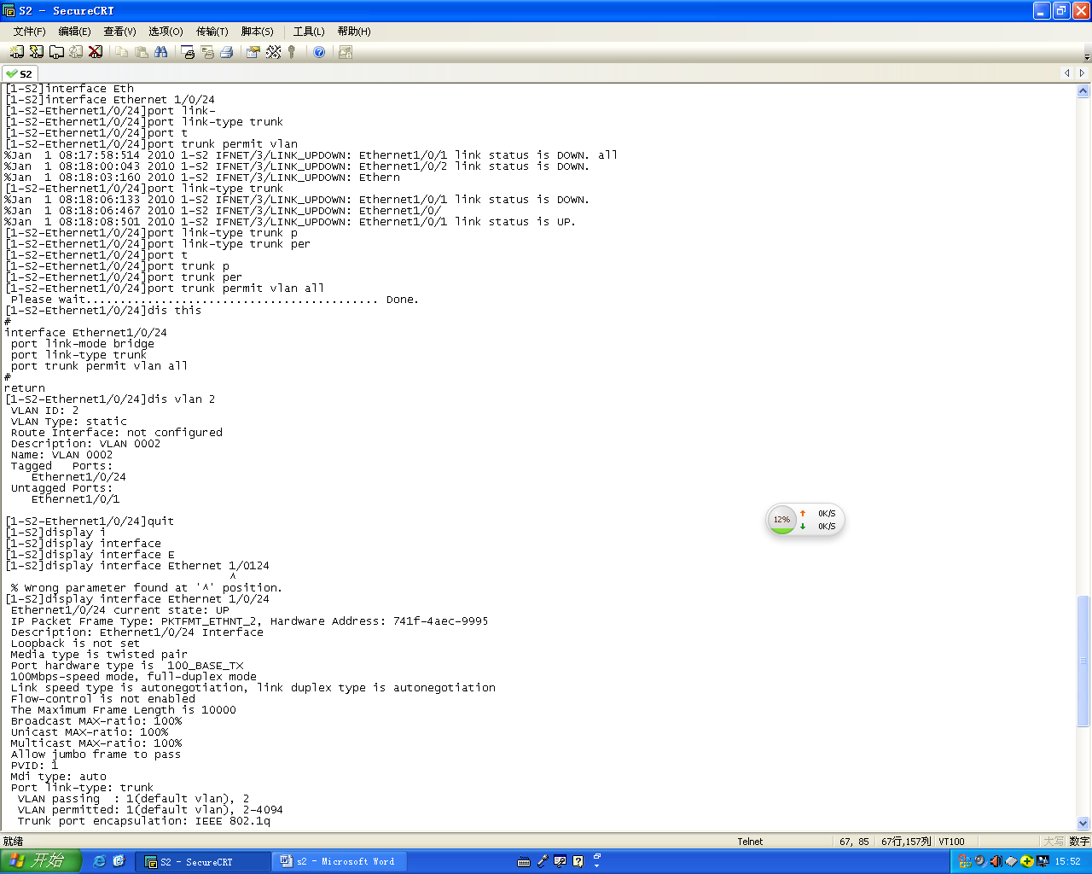

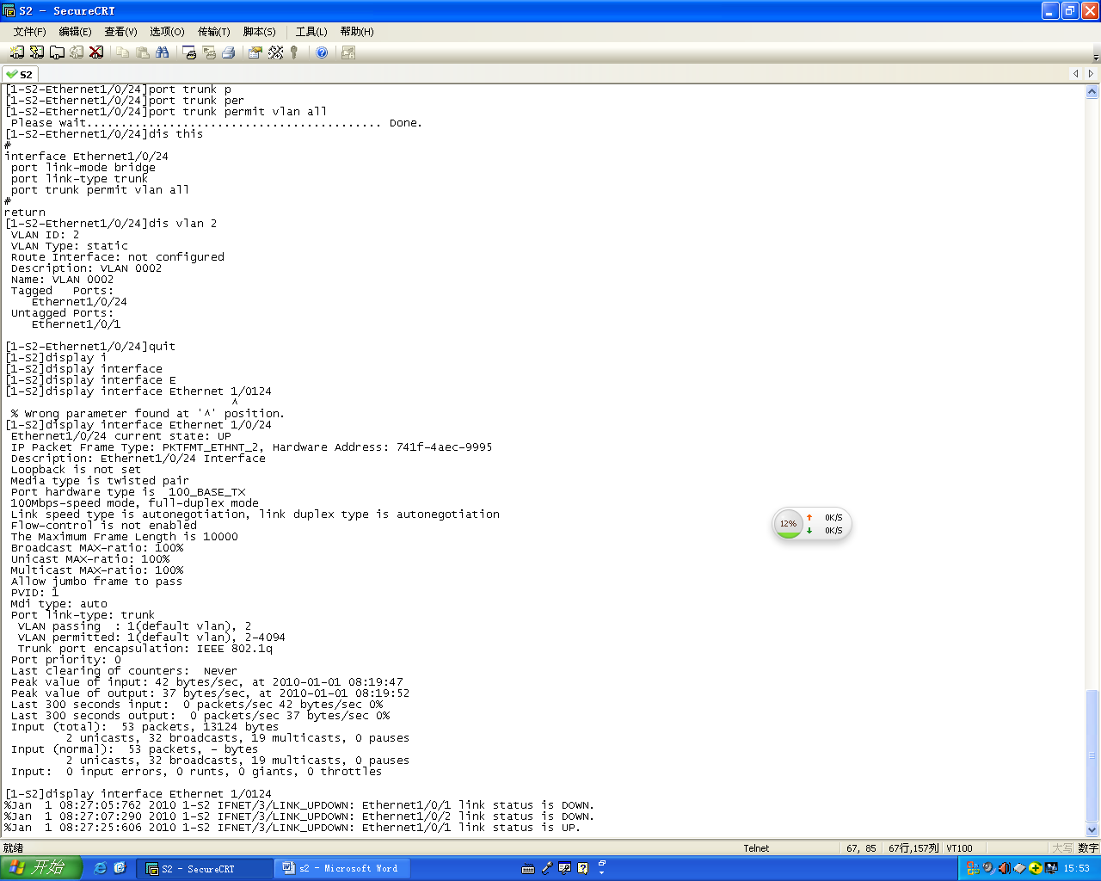

五、问题及心得
通过本次实验，我了解了以太网交换机链路聚合的基本工作原理，掌握了以太网交换机静态链路聚合的基本配置方法。

